ДЕНГЕЛБАЕВА Гулнур Ералиевна,
Ататүрік атындағы №17 мектеп-гимназияның
математика пəні мұғалімі
ШЕҢБЕРДІҢ ҰЗЫНДЫҒЫ. ДӨҢГЕЛЕКТІҢ АУДАНЫ
Осы сабақта қол жеткізілетін оқу мақсаттары (оқу бағдарламасына сілтеме) |  | 6.3.3.3 шеңбер ұзындығының формуласын білу және қолдану;  6.3.3.4 дөңгелек ауданының формуласын білу және қолдану;
Сабақ мақсаттары |  | шеңбер ұзындығының формуласын біледі және қолданады;  дөңгелек ауданының формуласын біледі және қолдануады;
Сабақ барысы
Сабақтың кезеңі/ уақыт | Педагогтің әрекеті |  | Оқушының әрекеті | Бағалау | Ресурстар
Сабақтың басы  6 минут | Ұйымдастыру сәті  Амандасу, сыныпты түгелдеу  Психологиялық ахуал қалыптастыру «Көңіл-күйлерің қалай?» әдісі арқылы  Әр топқа бағалауға жеміс ағаштары мен стикерлер беріледі. Әр оқушы өзін бағалап отырады  Үй жұмысын тексеру №187, 188 есеп «Мен көршіме сенемін» әдісімен (Интерактивті тақтадан дұрыс жауабымен тексеру)  Өткен тақырыпты еске түсіру үшін “Кім жылдам?” әдісі арқылы сұрақтар беру  1. Шеңбердің ұзындығын қалай табамыз?  2. Пи-дің мәні неге тең?  3. Дөңгелектің ауданын қандай формуламен есептейміз?  4. Радиус берілсе диаметрді қалай есептейміз?  5. Диаметр берілсе шеңбердің ұзындығын қалай табамыз? |  | Оқушыларды 3 топқа бөлу.  Интерактивті тақтадан дұрыс жауабымен тексеру  №187 C=18.84 S=?  R=18.84:2*3.14=3  S=3.14*9=28.26  №188 1)16 2) 25,8 3)0,15 4)3,5  Оқушылар қойылған сұрақтарға ауызша, жазбаша жауап береді | Ынталандыру сөздерін қолдану «жақсы», «жарайсың», «өте жақсы» | Интерактивті тақта
Шығарма-  шылық тапсырма  10 минут  Теория және практика  8 миут  Жұптық жұмыс  Ой қозғау | «Конверттегі сұрақ» әдісі арқылы әр топқа тапсырмалар беріледі  Шелектің шеңберінің ұзындығын қалай табуға болады?  Киіз үйдің жанын қоршауға қандай ауданда текемет кетеді?  Айгүл диаметрі 50см пицца сатып алды. Оны суреттегідей бірдей бөліктерге бөлді және үш бөлігін жеді. Пицаның қалған бөлігінің ауданын табыңдар?  Білімің – ұшар қанатың  Оқулықпен жұмыс  Оқушылар оқулықтан №190, 192, 194 есептерді орындайды  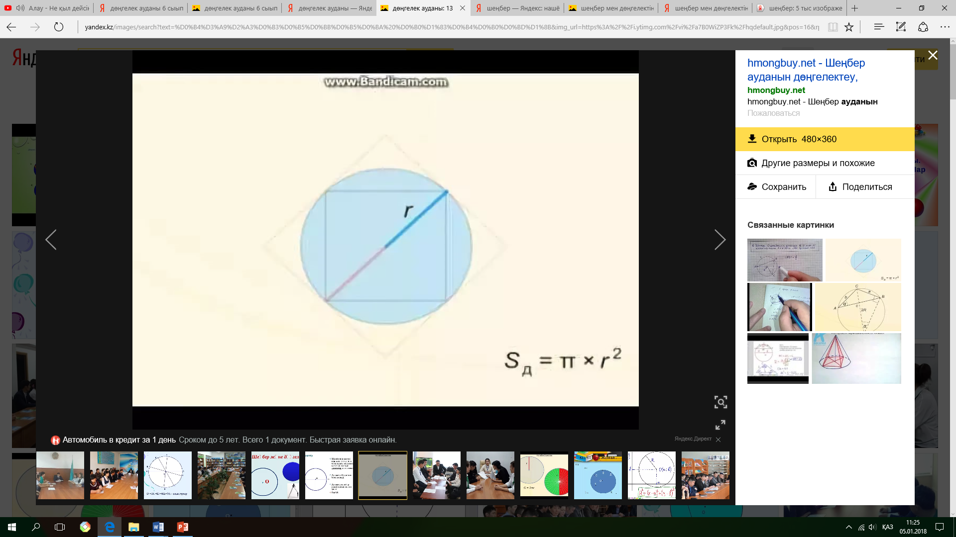  1) АВ= 10 см, СD=2 см. Дөңгелектің боялған бөлігінің ауданын табыңдар  2)Квадраттың қабырғасы 10см. Оның боялған бөлігінің ауданын табыңдар.  Жұптық жұмыс  Әр топқа тапсырмалар беріледі  Оқушылар берілген есептерді жұптасып орындап, жауабын ауызша жауап береді  Жеке жұмыс  Тест жұмысы  1. 25,2+4,3 неге тең  А) 29,5 В) 68,2 С) 65,5 Д) 41,2  2. Шеңбердің радиусы 25 см болатын доңғалақ 100 рет айналғанда қандай қашықтыққа барады?  А) 168 В) 140 С)157 Д) 126  3. Диаметрі 20 дм болатын дөңгелектің ауданын тап?  А) 208 В) 314 С) 260 Д) 320  4. Радиусы 10м болатын шеңбердің ұзындығын тап  А) 28 В) 14 С) 260 Д) 20  5. П-дің мәні қаншаға тең?  А) 31,4 В) 6,12 С) 3,14 Д) 51,2 |  | Оқушылар берілген тапсырманы топпен ақылдасып, дескриптор бойынша плакатқа орындайды. Аяқтаған топ ортада қорғайды  Оқушылар берілген ресурстарды пайдаланып өлшейді, есептейді  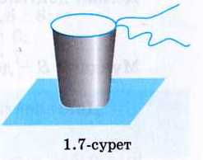  №190 R=1.5  A=2  S1=3.14*2.25=7.065  S2=2*2=4  7.065-4=3.065  /192  AB=10  CD=2  S=?  R1=10:2=5  S1=3.14*25=7.5  R2=R1-2=3  S2=3.14*9=28.26  78.5-28.26=50.24  /194  A=10  S=?  S1=10*10=100  R=10:2=5  S2=3.14*25=78.5  100-78.5=21.5  Оқушылар берілген тестті жеке орындайды  Аяқтаған соң интерактивті тақтадан дұрыс жауабымен сағат тіліне қарама-қарсы бағытта дәптер ауысып тексереді.  Тест жауаптары  1 – А  2 – Д  3 – В  4 – А  5 - С | Ынталандыру сөздерін қолдану «жақсы», «жарайсың», «өте жақсы»  «сен ақылдысың» | Конверттер, плакаттар, маркерлер, сызғыш  6 сынып оқулығы. 1-бөлім.  Әбілқасымов А.Е., Кучер Т.П., Жұмағұлова З.Ә., 2018ж «Мектеп» баспасы
Соңы  4 минут | Сабақты бекіту  Бағалау Топ басшылары «Бағалау парағы» арқылы оқушылардың жинаған ұпай санын айтады, соған қарап бағаларын айту  8-10 жеміс – 9, 10 балл  6-7 жеміс – 7, 8 балл  Үйге тапсырма: №199, №200 есептер  (64 бет)  Кері байланыс  «Білім кемесі» әдісі |  | Күнделікке тапсырманы жазады  Оқушылар стикерге есімдерін жазады, бүгінгі сабақтан алған әсерлері туралы жазып тақтаға жабыстырады  жақсы түсіндім  сұрағым бар  түсінбедім | Түрлі түсті  стикерлер

